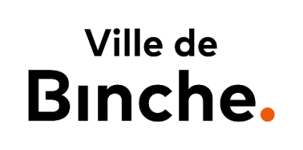
Binche, le jeudi 30 avril 2026

«Association»
«Titre» «Nom» «Prénom»
«Adresse_courrier__Rue__n»
«CP» «Localité»

Objet : Demande de subside 2026 – «Association»

«Titre» «Nom»,

Vous trouverez en annexe le dossier relatif à l’octroi du subside 2026 de votre association.

Pour ce faire, nous vous demandons de bien vouloir compléter les informations reprises dans les 2 formulaires annexés (1 formulaire à conserver pour vous et l’autre à nous renvoyer) et de nous fournir une attestation bancaire.

L’ensemble des documents doit nous parvenir au plus tard pour le 30 juin.

Nous attirons votre attention sur la nécessité de respecter ce délai, à défaut de quoi nous serons contraints de vous réclamer le remboursement du subside octroyé en 2025.

Par ailleurs, nous vous rappelons l’obligation d’utiliser le logo suivant sur vos supports de communication :
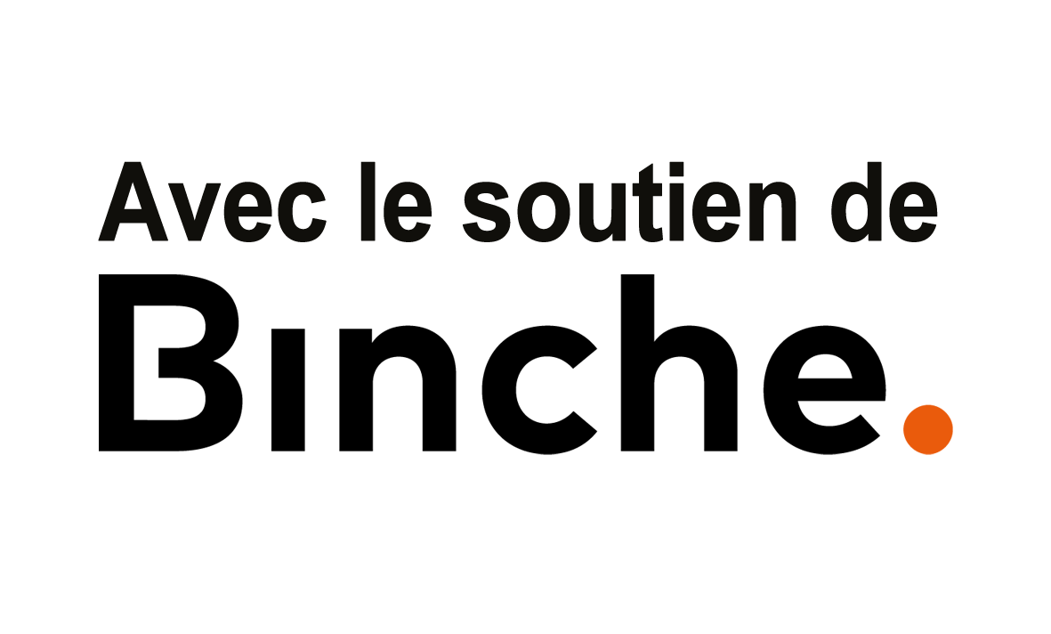
Dans l’attente de vous lire, nous vous prions de croire, «Titre» «Nom» , à l’assurance de nos sentiments les meilleurs.

Le Directeur général, Le Député-Bourgmestre,

Guillaume SOMERS Laurent DEVIN

